

|  |
| --- |
| **BARO'DAN KUTSO'YA ZİYARET** |
|  |
| |  | | --- | | 09 Mart 2015 Pazartesi 17:01 | |

**KÜTAHYA BARO BAŞKANLIĞINDAN KUTSO’YA ZİYARET**

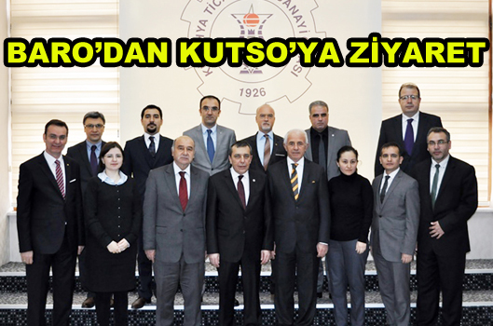

Kütahya Baro Başkanı Av.Ahmet Atam ve beraberindeki heyet, Kütahya Ticaret ve Sanayi Odası’na (KUTSO) nezaket ziyaretinde bulundu

Konuk heyette, Baro Başkanı Av.Ahmet Atam, Baro Başkan Yardımcısı Av.İbrahim Taş, Genel Sekreter Av.Ali Kızıltaş, Sayman Av.Dilek Aslan, Kütahya Baro Başkanlığı Yönetim Kurulu Üyeleri Av.Gürcan Alpaslan, Av.Nur Hayat Buran, Av.Nizamettin Kırlı yer alırken, Kütahya Ticaret ve Sanayi Odası (KUTSO) Yönetim Kurulu Başkanı Nafi Güral, KUTSO Meclis Başkanı İsmet Özotraç, KUTSO Yönetim Kurulu Başkan Vekili Ahmet Bağırgan, KUTSO Yönetim Kurulu Muhasip Üyesi Ali Kongu, KUTSO Yönetim Kurulu Üyeleri Harun Yurdagül ve Fatih Alkış ev sahipliği yaptılar. KUTSO Yönetim Kurulu Başkanı Nafi Güral, ziyarette yaptığı konuşmada Kütahya’nın ekonomik ve sosyal yönden geliştirilmesi için tüm yerel dinamiklerin harekete geçirilmesi gerektiğinin önemine değinerek, ziyaretten duyulan memnuniyeti dile getirdi. Siyasiler, üniversite, meslek odaları, kurum ve kuruluşlar, sivil toplum örgütleri olmak üzere tüm yerel faktörlerin güçlü bir ekip haline getirilmesi gerektiğini ifade etti. Bu ekiple, Kütahya için yapılması gereken çalışmalar ile işbirliklerinin görüşülmesi ve yürütülmesin büyük önem taşıdığını belirtti.  İşletmeleri ticari açıdan ilgilendiren yasal mevzuatlar ve hukuki düzenlemeler hakkında bilgi paylaşımı yapılan ziyarette, Kütahya Baro Başkanı Av. Ahmet Atam ise, Kütahya’nın gelişmesine yönelik gerçekleştirilecek çalışmalarda kaynaştırıcı unsur olarak yer almak istediklerini belirtti. Ayrıca şehrin menfaati için paydaşlar ile ortak müştereklerde buluşarak, gerekli çalışmaları yapmaya hazır olduklarını ifade etti.

<http://www.yenikutahya.com/tr/haber/bolge-haber/13884/baro-dan-kutso-ya-ziyaret>